

**Laboratório de Engenharia de Software**

**Lista 1**

|  |  |
| --- | --- |
| **Nome** | **RA** |
| Andressa Almeida | 1680481522041 |
| Daniel Augusto | 1680481521030 |
| Diego de Melo | 1680481521036 |
| Elias Sanai | 1680481521016 |

1. O padrão MVC (Model-View-Controller) é um padrão de projeto mais complexo que é empregado principalmente em interfaces gráficas. Em anexo há um exemplo em Java de sua aplicação no arquivo MVC.zip (de http://www.austintek.com/mvc/). Pede-se: (a) Desenhar um diagrama de classes UML correspondente ao exemplo fornecido. (b) A partir deste diagrama, identificar padrões de software conhecidos que foram empregados em sua construção.

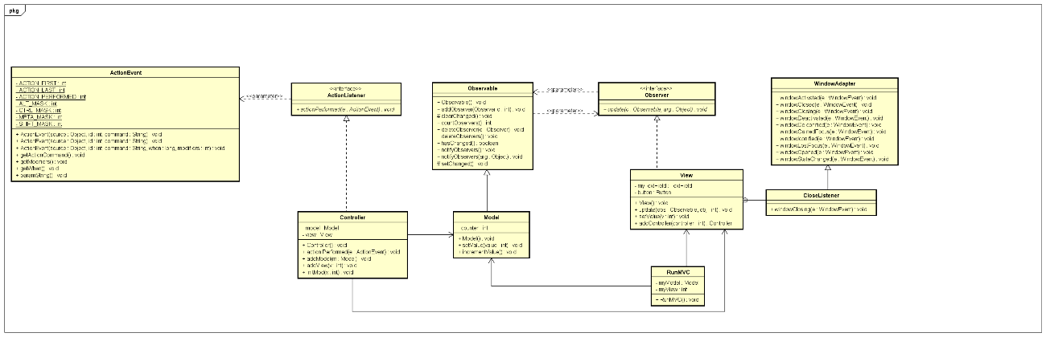

1. Elaborar, com o auxílio do padrão Visitor, um programa Java que, a partir de um nome de pasta fornecida, exiba na tela os nomes de arquivos e pastas que casem com uma expressão regular fornecida pelo usuário. Depois, elaborar um diagrama de classes UML equivalente ao programa desenvolvido.

Dica: para manipular arquivos ou diretórios do sistema operacional, utilize a classe File de Java e processe a árvore recursivamente.

1. Elabore um programa em Java que utilize o padrão Strategy para definir uma coleção parametrizada (por exemplo, um vetor) de modo que se possa utilizar diversos métodos de ordenação sobre essa mesma coleção (o usuário define). Exemplo:

|  |
| --- |
| MyVector v = new MyVector<>(10);  v.sort(new QuickSort()); //Ordena com quicksort  //...  v.sort(new BubbleSort()); //Ordena com bubblesort |

1. Considere o programa Java a seguir:

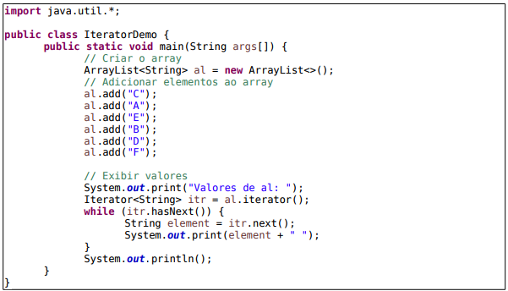

Pede-se: pesquise o padrão Factory Method e então tente identificar seu uso nas classes de coleções e de iteradores da biblioteca do Java, justificando sua resposta com um diagrama UML do padrão e como ele foi usado para resolver o problema de iteração sobre uma coleção.

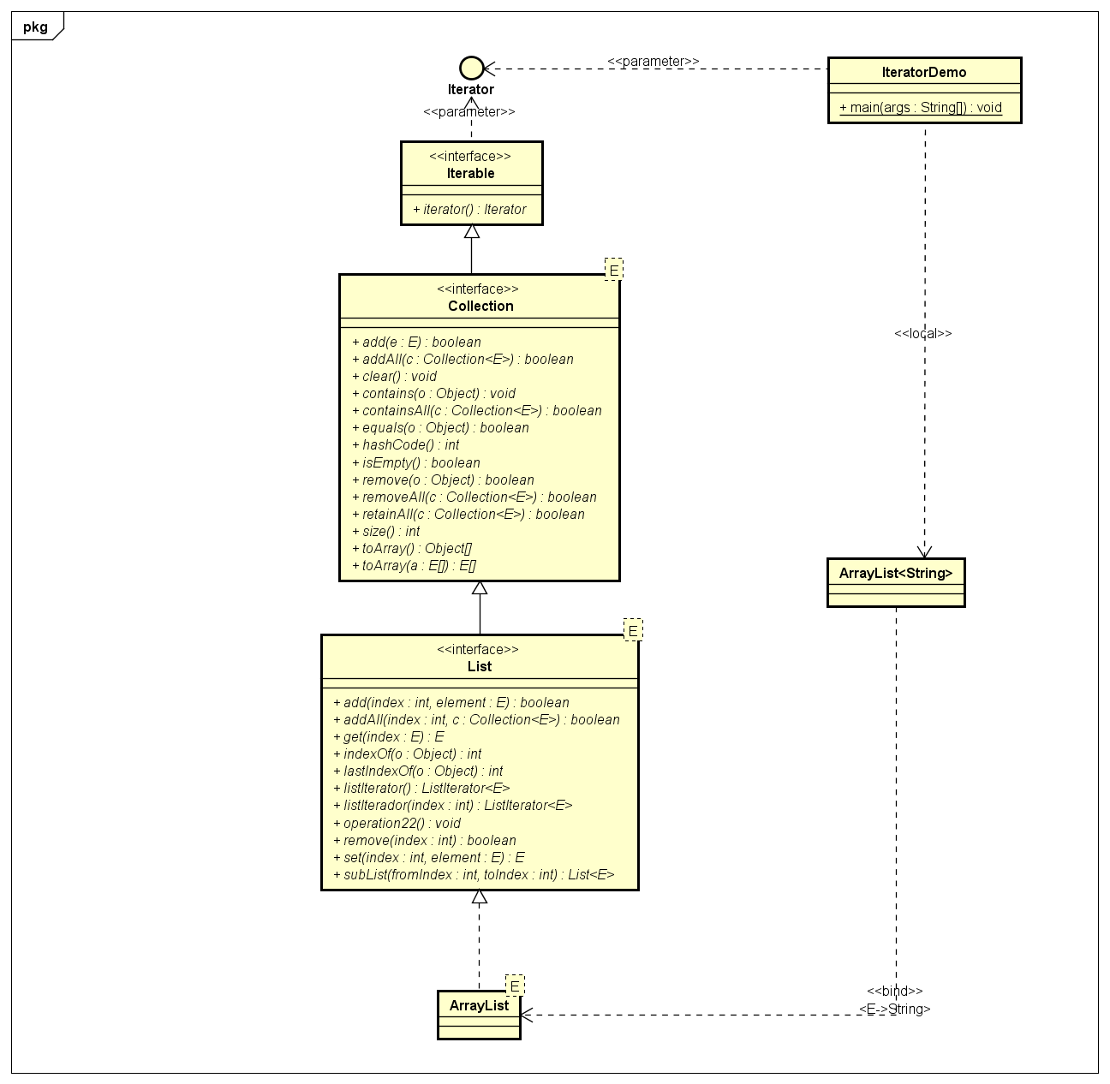

O Factory Method é um padrão de projeto que que encapsula a criação dos objetos.

Isso acontece com as Coleções, pois todas implememtam a classe Iterable que contém um Iterator.

Cada coleção guarda um objeto dentro dela e também uma variável que do próprio tipo para realizar uma espécie de chave encadeada.

Assim que adiciona um novo item, essa variavel do próprio tipo guardará esse novo item dentro dela e assim acontece sucessivamente formando uma lista.

Igualmente ao Factory Method, essa criação acaba não sendo feita diretamente pelo programador, a criação foi encapsulada dentro da própria coleção.

1. Assuma que se tem um arquivo-texto contendo números de cartões de crédito. Cada linha deste arquivo contem os seguintes dados, separados por ponto e vírgula: o número do cartão, a data de expiração e o nome do titular do cartão. Elaborar um programa Java que utilize os seguintes nomes de classes a seguir:

◦ CreditCard;

◦ VisaCC, MasterCC, AmExCC, todas subclasses de CreditCard.

Futuramente, novas classes de cartão poderão ser adicionadas. Assim, pede-se

(a) Implementar um programa Java que leia um arquivo-texto com diversos números de cartões. O programa deverá ter as classes descritas anteriormente, além de outras que se julgar necessárias para implementar o programa.

(b) O programa deverá ler cada informação de cartão e então identificar que cartão é este, criando um objeto da classe correspondente na memória e o armazenando em uma estrutura de dados conveniente na memória. Depois, o programa deverá listar na tela os cartões identificados, agrupados por tipo (Amex, Visa etc). Tentar identificar e aplicar um ou mais padrões de projeto para serem adaptados a este projeto – não esquecer de escrever e justificar os nomes dos padrões na documentação a ser enviada.

NOTA: não é necessário utilizar o algoritmo exato para identificar os cartões (ISO 2894/ANSI 4.13). Utilize a tabela a seguir:

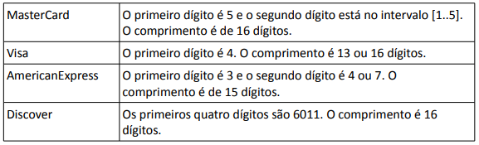

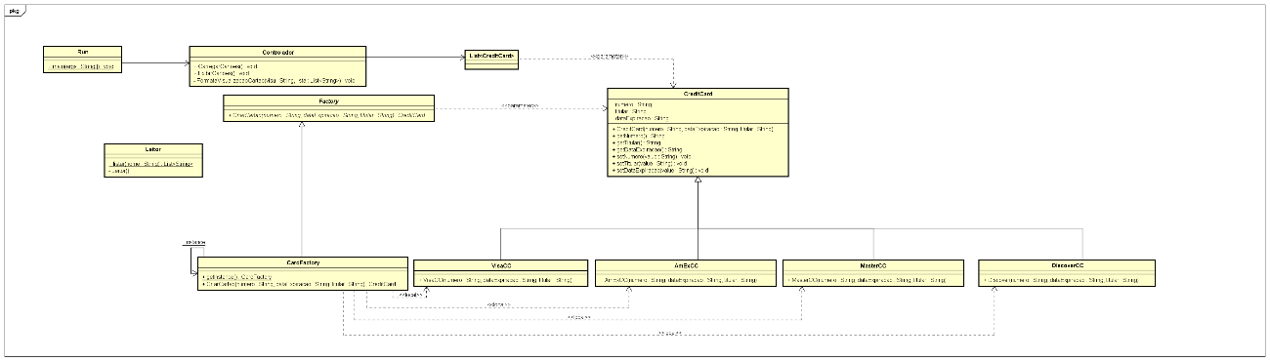

public class CardFactory extends Factory {

static private CardFactory instance;

//Singleton Method

static CardFactory getInstance()

{

if(instance==null)

{

instance= new CardFactory();

}

return instance;

}

/***

* Retorna um CreditCard com uma instância de uma de suas filhas

* @param numero

* @param dataExpiracao

* @param titular

* @return

*/

@Override

CreditCard CriarCartao(String numero,String dataExpiracao,String titular)

{

CreditCard cartao=null;

char n[]=numero.toCharArray();

/***

* A partir do primeiro digito do cartão sabe-se à qual bandeira pertece

* A seguir como é difinido a qual bandeira pertence determinado cartão

* AmericanExpress - O primeiro dígito é 5 e o segundo dígito está no intervalo [1..5].O comprimento é de 16 dígitos.

* Visa - O primeiro dígito é 4. O comprimento é 13 ou 16 dígitos.

* MasterCard - O primeiro dígito é 5 e o segundo dígito está no intervalo [1..5].O comprimento é de 16 dígitos.

* Discover - Os primeiros quatro dígitos são 6011. O comprimento é 16 dígitos.

*/

int digito2;

if((numero.substring(0,4).equals("6014")) &&(numero.length()==16))// Discover

{

cartao = new DiscoverCC(numero, dataExpiracao, titular);

}

if(n[0]=='3' &&((n[1]=='4') || (n[1]=='7')) && numero.length()==15) //American Express

{

cartao=new AmExCC(numero, dataExpiracao, titular);

}

if(n[0]=='4' &&(numero.length()==13 || numero.length()==16))//Visa

{

cartao=new VisaCC(numero, dataExpiracao, titular);

}

digito2=Integer.parseInt(n[1]+"");

if(numero.length()==16 &&(n[0]=='5' &&(digito2>0 && digito2<6))) //MasterCard

{

cartao=new MasterCC(numero, dataExpiracao, titular);

}

return cartao;

}

}

public class AmExCC extends CreditCard{

AmExCC(String numero,String dataExpiracao,String titular)

{

super(numero,dataExpiracao,titular);

}

}

public class MasterCC extends CreditCard{

MasterCC(String numero,String dataExpiracao,String titular)

{

super(numero,dataExpiracao,titular);

}

}

public class Run {

public static void main(String args[])

{

Controlador c= new Controlador();

c.CarregarCartoes();

//c.Test();

c.ExibirCartoes();

}

}

public class Leitor {

/***

* Retorna um lista de Strings. Cada String corresponde a uma linha.

* @param nome

* @return

* @throws FileNotFoundException

* @throws IOException

*/

static public List<String> listar(String nome)

{

List<String> lista= new ArrayList();

try

{

FileReader arq = new FileReader(nome);

BufferedReader lerArq = new BufferedReader(arq);

String texto= lerArq.readLine();

while(texto!=null)

{

lista.add(texto);

texto= lerArq.readLine();

}

arq.close();

}catch(FileNotFoundException ex)

{

System.out.println(ex.getMessage());

}

catch(IOException ex)

{

System.out.println(ex.getMessage());

}

return lista;

}

private Leitor(){}

}

public abstract class Factory {

abstract CreditCard CriarCartao(String numero,String dataExpiracao,String titular);

}

public class Controlador {

private List<CreditCard> cartoes= new ArrayList<>();

/***

* Carrega todos os cartoes dentro do arquivo na variavel 'cartoes' desta classe

*/

void CarregarCartoes()

{

List<String> lista=Leitor.listar("cartoes.txt");// Cada linha no arquivo será adicionado na 'lista'

String[] dados;

CardFactory f= CardFactory.getInstance();

CreditCard cartao;

for(String texto:lista)

{

dados=texto.split(";");

cartao=f.CriarCartao(dados[0], dados[1], dados[2]);

if (cartao!=null)

cartoes.add(cartao);

}

}

/***

* Exibe todos os cartões em ordem na tela

*/

void ExibirCartoes()

{

List<String> amex= new ArrayList<>();

List<String> visa= new ArrayList<>();

List<String> master= new ArrayList<>();

List<String> disc= new ArrayList<>();

String c;

for(CreditCard cartao:cartoes) //Utilizado para carregar cada cartão em sua lista específica

{

c="Número: "+ cartao.getNumero()+"\n";

c+="Data de Expiração: "+ cartao.getDataExpiracao()+"\n";

c+="Titular: "+ cartao.getTitular()+"\n";

if(cartao instanceof AmExCC)

{

amex.add(c);

}else if(cartao instanceof VisaCC)

{

visa.add(c);

}else if(cartao instanceof MasterCC)

{

master.add(c);

}else if(cartao instanceof DiscoverCC)

{

disc.add(c);

}

}

FormataVisualizacaoCartao("America Express", amex);

FormataVisualizacaoCartao("Visa", visa);

FormataVisualizacaoCartao("MasterCard", master);

FormataVisualizacaoCartao("Discover", disc);

}

private void FormataVisualizacaoCartao(String visu,List<String> lista)

{

System.out.println(visu);

System.out.println("---------------");

for(String l:lista)

{

System.out.println(l);

}

}

}

public class DiscoverCC extends CreditCard{

public DiscoverCC(String numero, String dataExpiracao, String titular) {

super(numero, dataExpiracao, titular);

}

}

public class VisaCC extends CreditCard{

VisaCC(String numero,String dataExpiracao,String titular)

{

super(numero,dataExpiracao,titular);

}

}

1. Pesquisar como o padrão Decorator poderia ser utilizado para resolver o problema da impressão de tickets comercializados por uma empresa de promoção, sabendo que: ◦ O ticket sempre possui um texto básico que deverá aparecer quando for impresso; ◦ A empresa precisa adicionar, de modo flexível, diferentes cabeçalhos e/ou rodapés aos tickets comercializados, por imposição de seus clientes. Propor um programa Java que simule esta situação e implemente o padrão Decorator para este caso.

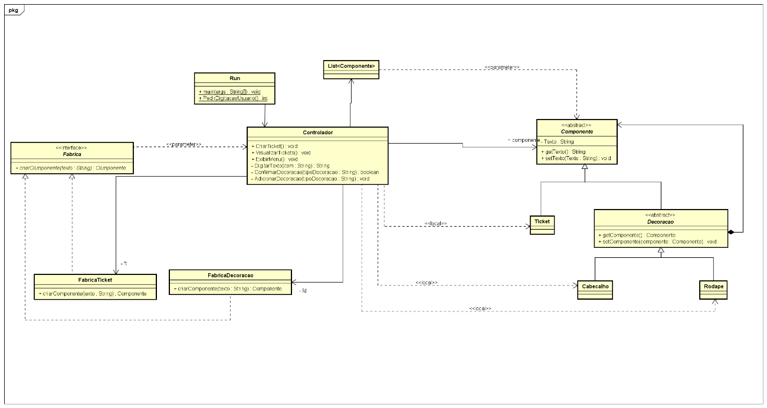

public class Rodape extends Decoracao{

}

public class Cabecalho extends Decoracao {

}

public abstract class Componente {

private String Texto;

/**

* @return the Texto

*/

public String getTexto() {

return Texto;

}

/**

* @param Texto the Texto to set

*/

public void setTexto(String Texto) {

this.Texto = Texto;

}

}

public class Run {

public static void main(String args[])

{

System.out.println("Programa decorador de Tickets");

System.out.println("-----------------------------\n");

Controlador c= new Controlador();

int opcao=0;// Valor digitado pelo usuário

boolean continuar=true;

do{

c.ExibirMenu();//Mostra opções disponíveis pro usuário

System.out.print("Digite o opção desejada: ");//Pede pro usuário digitar o que deseja

opcao=PedirDigitacaoUsuario();

switch(opcao)

{

case 1:

c.CriarTicket();

break;

case 2:

c.VisualizarTickets();

break;

case 0:

continuar=false;

break;

}

}while(continuar);

}

/***

* Pede para que o usuário digite algum número entre os valores permitidos

* @return

*/

public static int PedirDigitacaoUsuario()

{

int opcao;

Scanner scanner = new Scanner(System.in);

String entrada;

opcao = -1;

boolean opcaoInvalida=true;

while(opcaoInvalida)

{

entrada=scanner.next();

try

{

opcao=Integer.parseInt(entrada);

}

catch(NumberFormatException ex)

{

opcao=-1;

}

if(opcao>=0 && opcao<=2)// Verifica se o que foi digitado é válido

{

opcaoInvalida=false;

}else

{

opcaoInvalida=true;

System.out.print("Opção inválida,por favor digite novamente: ");

}

}

return opcao;

}

}

public interface Fabrica {

Componente criarComponente(String texto);

}

public class Controlador {

List<Componente> componentes= new ArrayList<>();

FabricaDecoracao fd=new FabricaDecoracao();

FabricaTicket ft= new FabricaTicket();

Componente componente;

/***

* Cria um novo ticket e o adiciona em 'componentes'

*/

public void CriarTicket()

{

componente= ft.criarComponente("ticket");//Cria um Ticket

componente.setTexto(DigitarTexto("ticket"));//Define o texto do ticket

String tipoDecoracao;

//Adiciona um cabecalho caso o usuário deseje

tipoDecoracao="cabecalho";

if(ConfirmarDecoracao(tipoDecoracao))

AdicionarDecoracao( tipoDecoracao);

//Adiciona um rodape caso o cliente deseje

tipoDecoracao="rodape";

if(ConfirmarDecoracao(tipoDecoracao))

AdicionarDecoracao( tipoDecoracao);

componentes.add(componente);//Adiciona o novo ticket na lista

}

void VisualizarTickets()

{

String separador="---------------------------------------";

for(Componente c: componentes)

{

System.out.println(separador);

Componente n=c;

Rodape rodape;

Cabecalho cabecalho;

Ticket ticket;

if(n instanceof Rodape)

{

rodape= (Rodape) n;

n=rodape.getComponente();

}

else

rodape=null;

if (n instanceof Cabecalho)

{

cabecalho=(Cabecalho)n;

n=cabecalho.getComponente();

}

else

{

cabecalho=null;

}

ticket=(Ticket)n;

System.out.println("Ticket: "+ticket.getTexto());

if(cabecalho!=null)

{

System.out.println("Cabecalho: "+cabecalho.getTexto());

}

if(rodape!=null)

{

System.out.println("Rodape: "+rodape.getTexto());

}

}

System.out.println(separador);

}

/***

* Mostra o menu das opcoes disponíveis

*/

public void ExibirMenu()

{

System.out.println("1 - Adicionar Ticket");

System.out.println("2 - Ver Tickets");

System.out.println("0 - Sair");

}

/***

*

* @param item É necessário saber de onde esse texto é para que sej informado ao usuário

* @return

*/

public String DigitarTexto(String item)

{

String texto;

Scanner scanner = new Scanner(System.in);

System.out.println("Digite o texto do "+item+" : ");

texto=scanner.next();

return texto;

}

/***

* Pergunta ao usuário se deseja receber uma Decoração do tipoDecoracao

* @param tipoDecoracao Informa o tipo da Decoracao

* @return Retorna true caso a resposta seja afirmativa

*/

boolean ConfirmarDecoracao(String tipoDecoracao)

{

String resposta;

Scanner scanner= new Scanner(System.in);

System.out.print("Deseja "+tipoDecoracao+"?[S/N]: ");

resposta=scanner.next();

if(resposta.trim().toUpperCase().equals("S"))

return true;

return false;

}

/***

*

* @param c Componente que será decorado

* @param tipoDecoracao Tipo de decoracao que será adicionada

*/

private void AdicionarDecoracao(String tipoDecoracao)

{

Decoracao decoracao=(Decoracao) fd.criarComponente(tipoDecoracao);// Cria uma nova Decoracao do tipoDecoracao

decoracao.setComponente(componente); //Faz com que o componente seja decorado

componente=decoracao;// É alterado a referencia do Componente para a Decoracao porque ela encapsula o COmponente dentro dela, portanto ele não é perdido

componente.setTexto(DigitarTexto(tipoDecoracao)); //Define o texto que está na nova Decoracao

}

}

public abstract class Decoracao extends Componente{

private Componente componente;

/**

* @return the componente

*/

public Componente getComponente() {

return componente;

}

/**

* @param componente the componente to set

*/

public void setComponente(Componente componente) {

this.componente = componente;

}

}

public class FabricaTicket implements Fabrica{

@Override

public Componente criarComponente(String texto) {

Componente c=null;

if("TICKET".equals(texto.toUpperCase()))

c= new Ticket();

return c;

}

}

public class FabricaDecoracao implements Fabrica{

@Override

public Componente criarComponente(String texto) {

Componente c=null;

if("CABECALHO".equals(texto.toUpperCase()))

{

c= new Cabecalho();

}

else if("RODAPE".equals(texto.toUpperCase()))

{

c= new Rodape();

}

return c;

}

}

public class Ticket extends Componente {

}